МУНИЦИПАЛЬНОЕ БЮДЖЕТНОЕ
ОБЩЕОБРАЗОВАТЕЛЬНОЕ УЧРЕЖДЕНИЕ
ДМИТРИЕВОГОРСКАЯ СРЕДНЯЯ
ОБЩЕОБРАЗОВАТЕЛЬНАЯ ШКОЛА
Меленковского района Владимирской области
с. Дмитриевы Горы ул.Школьная 24

ЭКО-ОТРЯД «ДМИТРИЕВОГОРСКИЙ»

НА ЗЕЛЁНОМ БЕРЕГУ ОКИ

АВТОРЫ:
Жулин Дмитрий Сергеевич (9 класс)
Акимова Анастасия Сергеевна (10 класс)
Лисихина Лилия Алексеевна (10 класс)

РУКОВОДИТЕЛЬ:
Учитель
МБОУ «Дмитриевогорская СОШ»
Жулина Наталья Сергеевна

2018
Оглавление
Введение 3
Анализ информационных источников 6
1. Мусор. Несанкционированные свалки. 6
1. 1. Мусор – монстр цивилизации. 6
1.2. Несанкционированные свалки. Их опасность для окружающей среды. 7
2. Озеленение береговой зоны 8
Методика, материалы и оборудование 10
Результаты работы 15
Выводы 16
Заключение 17
Список использованных информационных источников 18
Приложение 1 19
Приложение 2 21
Приложение 3 22

Введение

Мы, живем на берегу Оки одной из самых красивых рек нашей родины. В1980 году, в том числе и на нашей прибрежной зоне, был организован заказник "Окский береговой", с целью сохранения редких видов сосудистых растений, дубрав и флоры, населяющей их. Интересный и живописный район - высокий берег Оки с видами на широкую пойму.
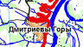
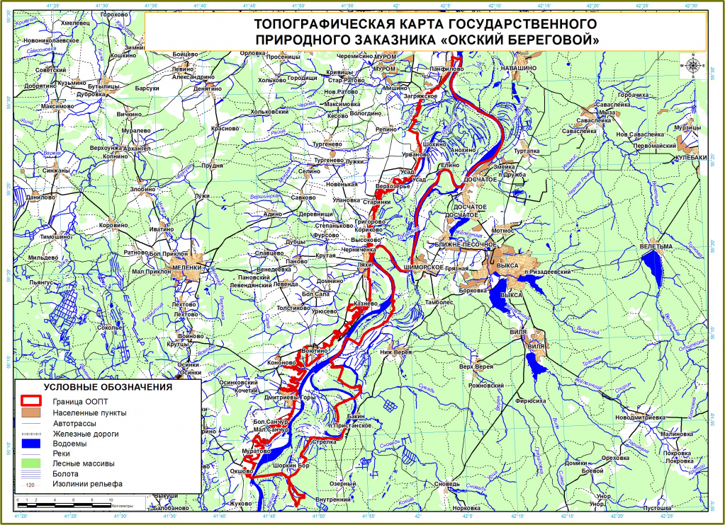
День ото дня экология заповедника ухудшается, пагубное влияние на экологию особо охраняемой территории оказывает загрязнение реки Оки. С каждым годом экология претерпевает целый ряд серьезных негативных влияний со стороны сельскохозяйственного предприятия, расположенного на территории нашего села и в его окрестностях.
Одной из актуальных экологических проблем нашей местности, является проблема несанкционированных свалок твердых бытовых отходов. В окрестностях, в местах отдыха, такие свалки не редкость, ведь отдыхать на свежем воздухе любят многие, на берег реки приезжают туристы и рыбаки, а уносят с мест отдыха свой же мусор не все.
Осенью в рамках экологического субботника мы проводим ежегодную акцию по уборке территории берега реки Оки. Мы вместе с друзьями шокированы количеством мусора и отношением отдыхающих к территории заказника.
Понятие свалка ассоциируется у нас, как правило, с огромной кучей мусора. Свалки, сформированные отдыхающими, в большинстве своём, сравнительно небольшие. Но и такие небольшие скопления мусора могут нанести непоправимый вред окружающей среде. Они нарушают природный ландшафт, гниют и источают зловонный запах, заражают почвы, воздух и воду продуктами разложения, тем самым, изменяя и без того очень хрупкую экосистему реки.
Мы решили обсудить проблему с главой муниципального поселения Дмитриевогорское С.С. Лариным. Он подтвердил, что вопрос очень актуальный и поддержал нашу инициативу. Со своей стороны он пообещал установление урн для мусора по береговой зоне и своевременную организацию отвоза.
Так нами был разработан проект «НА ЗЕЛЁНОМ БЕРЕГУ ОКИ». Проект будет реализован в содружестве с родительской общественностью и социальными партнерами.
В беседе с заведующей отделом природопользования и охраны окружающей среды Администрации Меленковского района Епифановой Натальей Николаевной, выяснилась проблемная ситуация с загрязненностью так же и берега озера «Урвановское», которое является памятником природы регионального значения.

Цель проекта: очистка, озеленение и благоустройство пляжной зоны на берегу реки Оки заказника "Окский береговой", в окрестностях села Дмитриевы Горы и памятника природы регионального значения "Озеро Урвановское"
Задачи:
- Анализ экологических на территории заказника "Окский береговой", близ села Дмитриевы Горы и озера «Урвановское»;
- Привлечение внимания общественности к экологическим проблемам;
- Очистка пляжа от мусора;
- Озеленение обрывистых берегов, которые обрушиваются, заболачиваются;
- Инициировать создание спасательного поста на пляже.
Несомненно, что активная просветительская работа всей общественности принесет результаты. И берег нашей Оки и озера «Урвановское» станет чистым и красивым. Отдыхающие не считают это место своим, но через призывы мы попробуем сказать им, что берег реки - часть нашей Родины!

Анализ информационных источников

1. Мусор. Несанкционированные свалки.

1. 1. Мусор – монстр цивилизации.
Мусор – отходы человеческой деятельности. Все отходы можно условно разделить на два вида:
- отходы, возникающие при производстве товаров (промышленные отходы);
- отходы, возникающие при потреблении различных продуктов (коммунально-бытовые).
К бытовым отходам относятся отходы, образовавшиеся в результате потребления продукции физическими лицами, а также готовые товары (продукция), использованные населением для удовлетворения личных потребностей и утратившие свои потребительские свойства.
Сегодняшнее население Земли – общество суперпотребителей. Подсчитано: на каждого из нас в год затрачивается 20 т сырья, правда, большая его часть – 97% - идет... в отходы. Львиная доля потребления, а значит и отходов, приходится лишь на несколько десятков развитых стран. Более того, современная экономика поощряет расточительство. Новые виды товаров, новые марки – покупай, покупай, покупай... А старые, но вполне еще годные вещи выбрасываются. Мусор постепенно становится монстром цивилизации.
По оценкам Росприроднадзора, ежегодно в России образуется около 70 млн. тонн твердых отходов — и от населения, и предприятий, то есть примерно 500 кг мусора на человека. Площадь отчуждения под законные свалки уже сегодня составляет 0,2 % территории Владимирской области. Количество же несанкционированных свалок практически не поддается учету. [5]

1.2. Несанкционированные свалки. Их опасность для окружающей среды.
Несанкционированные (стихийные) свалки – груды мусора на территориях, не предназначенных для размещения отходов.
Любая такая свалка – конкретная химическая лаборатория, где концентрация веществ техногенного происхождения зашкаливает, а реакции «брожения» образуют всё новые и новые вредные токсины. Открытая свалка – средоточие яда. Сегодня эта аксиома уже не требует доказательств.
Свалка загрязняет почвы, поверхностные водоемы, грунтовые и подземные воды, угнетает растительность и организмы, обитающие в почвенном горизонте и в водоемах. Вокруг свалок зачастую распространяются неприятные запахи, они уродуют эстетичный вид ландшафта.
Атмосферные осадки, фильтруясь через отходы, могут значительно изменять геохимические параметры, становясь агрессивными к горным породам, подстилающим тело свалки.
Свалки – это рассадник заразы. Это «райские места» для крыс, мышей, кошек, собак и птиц. Здесь они могут найти корм для себя, но и получают возможность стать глашатаями заразы для окружающих.
Биохимические разложения «свалочных масс» не лучшим образом влияют на воду, которую мы пьем и на урожаи, которые мы выращиваем.
В таблице дана краткая характеристика возможного воздействия стихийной свалки на компоненты окружающей среды. [2]

О  К  Р  У  Ж  А  Ю  Щ  А  Я  С  Р  Е  Д  А | Компонент среды |  | Характер воздействия свалки на компоненты окружающей среды
О  К  Р  У  Ж  А  Ю  Щ  А  Я  С  Р  Е  Д  А | Атмосфера |  | Выделение метана и оксидов углерода
О  К  Р  У  Ж  А  Ю  Щ  А  Я  С  Р  Е  Д  А | Гидросфера |  | Загрязнение грунтовых, подземных вод и поверхностных водоемов тяжелыми металлами
О  К  Р  У  Ж  А  Ю  Щ  А  Я  С  Р  Е  Д  А | Почва |  | Загрязнение почв тяжелыми металлами, нефтепродуктами, продуктами распада органических веществ
О  К  Р  У  Ж  А  Ю  Щ  А  Я  С  Р  Е  Д  А | Литосфера |  | Повышение агрессивности поровых вод
О  К  Р  У  Ж  А  Ю  Щ  А  Я  С  Р  Е  Д  А | Эргосфера |  | Возможно тепловое загрязнение на крупных свалках, вплоть до возникновения очагов пожаров
О  К  Р  У  Ж  А  Ю  Щ  А  Я  С  Р  Е  Д  А | Б  И  О  С  Ф  Е  Р  А | Растения и животные | Угнетение развития за счет поступления загрязняющих веществ в водных растворах
О  К  Р  У  Ж  А  Ю  Щ  А  Я  С  Р  Е  Д  А | Б  И  О  С  Ф  Е  Р  А | Человек | Возможно поступление загрязняющих веществ в пищевую цепь, ухудшение рекреационных свойств ландшафта
О  К  Р  У  Ж  А  Ю  Щ  А  Я  С  Р  Е  Д  А | Техносфера |  | Усиление коррозионных процессов
О  К  Р  У  Ж  А  Ю  Щ  А  Я  С  Р  Е  Д  А | Социосфера |  | Снижение комфортности среды обитания (неприятные запахи, ухудшение эстетичного вида ландшафта, снижение рекреационных свойств)

Отсюда видно, что стихийные свалки оказывают прямое и опосредованное воздействие на все компоненты окружающей среды человека, как природные, так и антропогенные.

2. Озеленение береговой зоны

Проблема берегоукрепления актуальна не только для естественных и искусственных водоемов, но и для рек, где под действием воды начинается сползание грунта и размывание береговой линии. Довольно распространенный способ берегоукрепления рек – это посадка деревьев и растений (ива, ясень, камыш, осока, ольха). Для того чтобы укрепить берег реки, можно также выровнять спуск под небольшим углом (20-25°) и засыпать его щебнем с песком. Водоохранные и берегоукрепляющие свойства биогеоценозов этой категории лесов используются в защитных полосах вдоль рек, вокруг озер, водохранилищ, крупных водохозяйственных и транспортных каналов. В естественных лесах, примыкающих к этим объектам, выделяются полосы шириной от 500 м до нескольких километров. Искусственные водоохранные лесонасаждения делают в среднем шириной около 300 м; около судоходных каналов — от 40-50 м до 80-100 м с каждой стороны. Особенно большое значение имеют лесонасаждения вокруг крупных водохранилищ в степной зоне, которые без защиты быстро заиливаются, теряют полезный объем и полно водность. Облесение берегов сокращает поступление в них твердого стока, но не снимает проблемы защиты водоемов полностью. Эту проблему можно решить, применяя комплекс защитных мероприятий на площади всего водосборного бассейна со специальной противоэрозионной агротехникой, лесомелиоративными и гидротехническими сооружениями, залужением, облесением отдельных участков, созданием илофильтров и т.д. Такие охранные зоны с комплексом защитных мероприятий, среди которых основными являются защитные лесонасаждения, проектируют на площади от нескольких тысяч до 1,5—2,5 млн. га (например, около волжских водохранилищ). [6]

Методика, материалы и оборудование

- Анализ данных полученных из различных источников;
Для получения достоверной полноценной информации, мы встречались с заведующей отделом природопользования и охраны окружающей среды Администрации Меленковского района Епифановой Натальей Николаевной, обсудили ситуацию с загрязненностью берега реки и берега озера «Урвановское», которое является памятником природы регионального значения.
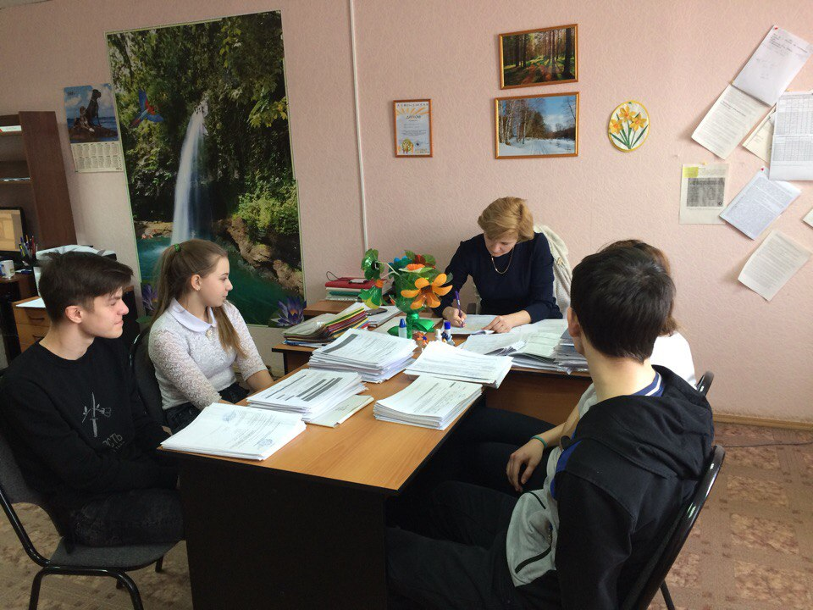
По данным ежегодных докладов об экологической ситуации во Владимирской области подготовленных министерством природопользования и экологии Владимирской области класс загрязненности реки Оки в нашей местности 4 «а».
Наиболее объективной и сравнимой оценкой качества поверхностных вод суши является комплексная оценка по удельному комбинаторному индексу загрязнения воды (УКИЗВ) и классу качества воды. Классификация качества воды, проведенная на основе значений УКИЗВ, позволяет разделить поверхностные воды на 5 классов в зависимости от степени их загрязненности:
1-й класс – условно чистая;
2-й класс – слабо загрязненная;
3-й класс разряд «а» – загрязненная
разряд «б» – очень загрязненная;
4-й класс разряд «а» – грязная
разряд «б» – грязная
разряд «в» – очень грязная
разряд «г» – очень грязная;
5-й класс – экстремально грязная.
- Разработка и создание призывов для баннеров;
Сюда входят:
- Конкурсные задания для каждого класса по разработке призывов(с 1-го по 11-й) (Приложение 1);
- Конкурс плакатов экологической направленности;
- Освещение хода проекта в соцсетях и на сайте школы.
Администрация школы поддержала нашу идею. Родительский комитет и общественность села также поддержали наш проект и выразили готовность работать вместе с нами.

Смета расходов
№ | Статья расходов | Расчет | Итого | Источник финансирования
1. | Бумага для листовок | 2х250 руб. | 500 руб. | Муниципальные средства
2. | Столбы для размещения баннеров | 4х1000 | 4 000 | Муниципальные средства
3. | Баннеры | 2*5 000 руб. | 10 000 руб. | Господдержка
4. | Краска | 2х600 руб. | 1200 руб. | Муниципальные средства
ИТОГО: |  |  | 15700 руб.
Господдержка: |  |  | 10 000 руб.
Муниципальные средства: |  |  | 5 700 руб.
- Установка рекламных баннеров и пропаганда уборки мусора; 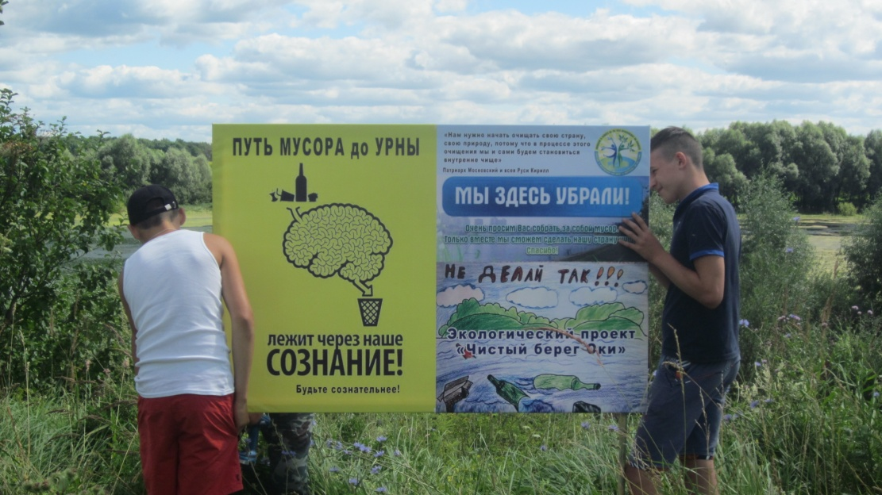

- Посадка деревьев на береговом склоне и профилактика лесных пожаров;
Была организована встреча с директором ГКУ «Меленковское лесничество» Филимоновым Валерием Константиновичем, в результате встречи назначили дату посадки саженцев, с целью укрепления берега реки.
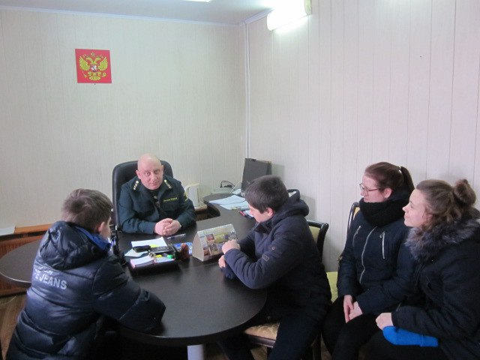
Мероприятие прошло 27 апреля 2018 года.
И конечно, речь шла, о такой острой проблеме, как весенний пал травы и как следствие, лесные пожары. Для профилактики, по данной проблеме были проведены игры с учениками школы.
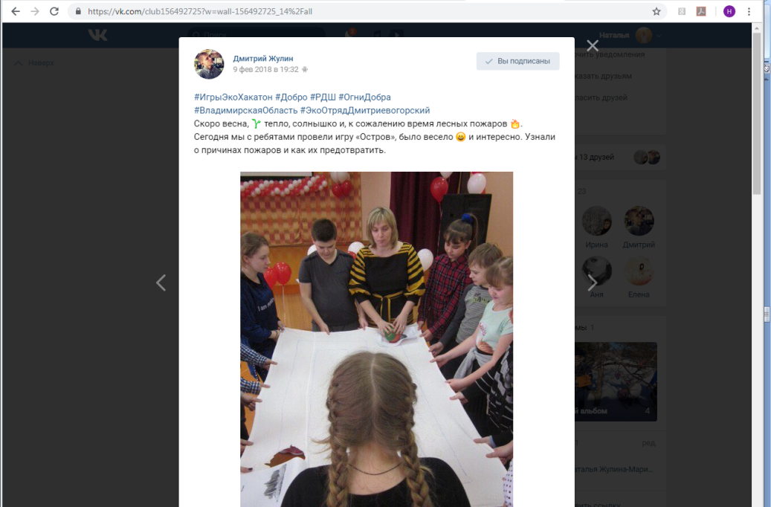
- Проведение Чистых игр, 18 мая 2018, соревнований по уборке мусора, в районе пляжа;
Заключен договор об организации эко-квеста Чистый пляж в рамках проекта Чистые Игры (https://cleangames.ru) — командные соревнования по сбору и сортировке мусора, которые проводятся на загрязненных территориях. Победители получают призы от спонсоров. Все мероприятия согласованы с местной администрацией.
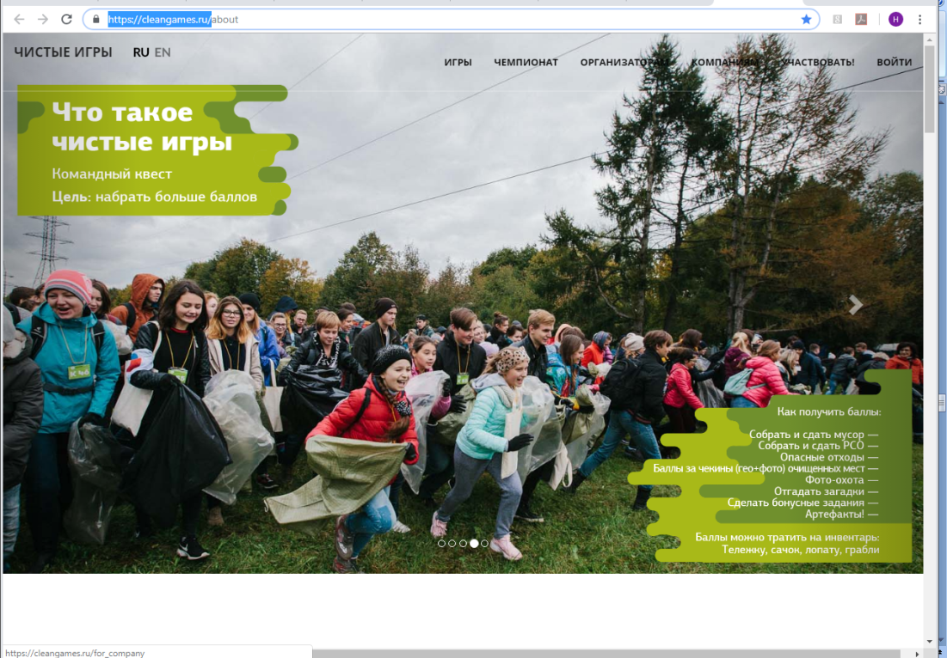
Участники в задорной игровой форме получают опыт обращения с отходами, опыт сортировки отходов. Берут на себя ответственность за очищенную территорию, знакомятся друг с другом, вместе делают доброе дело. За одну игру 100-200 человек собирают 2-6 тонн мусора, из которых половина уходит в переработку.
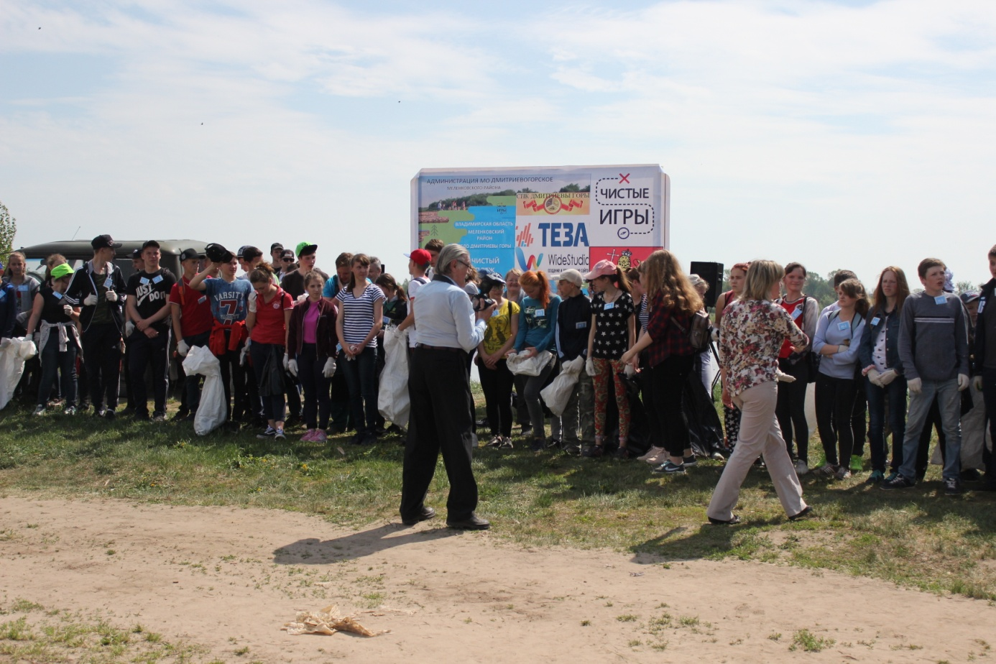
Получили одобрение администрации.
Нашли спонсора, в лице сельхозпредприятия СПК «Дмитриевы Горы».
Приняли участие 7 команд по 10 человек

- 10 августа провели акцию по очистке береговой зоны озера «Урвановское»
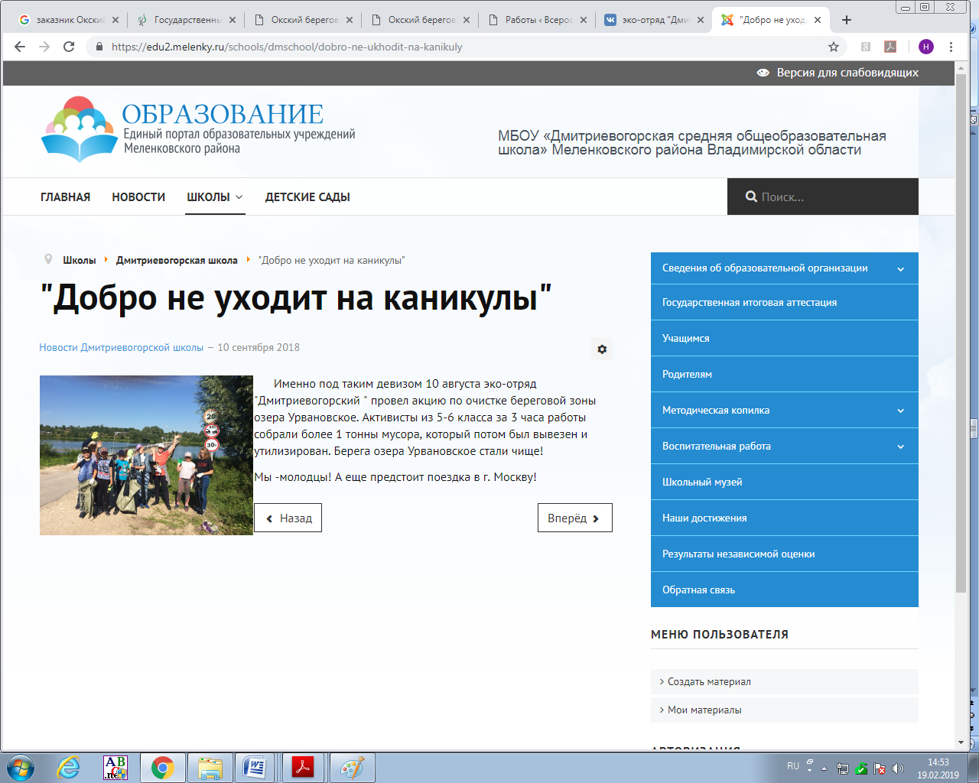
- Обращение к главе администрации об организации спасательного поста в районе пляжа.

Результаты работы

Наблюдения и анализ информации из различных источников показали, что главной причиной начала деградации основных компонентов природы (почвы, воды и растений) в местах активного отдыха на территории заказника, стала деятельность человека. Визуально наблюдается большое число мелких скоплений бытового мусора в районе пляжа, что является прямым следствием наличия здесь зон отдыха. Даже мелкие скопления бытовых отходов приводит к изменению состояния окружающей среды, в частности к изменению состояния основных ее компонентов (почвы и воды). Влияние проявляется в закислении и минерализации почв на территории таких свалок, а также в изменении физических и химических свойств воды.
Проанализировав все данные, мы пришли к мнению о необходимости срочной ликвидации несанкционированных свалок. Для этого проведены 18 мая 2018 Чистые игры и акция по уборке берега озера «Урвановское».
Для предотвращения появления новых свалок, поставлены контейнеры для сбора мусора и организован вывоз отходов. Установлены баннеры, агитационные плакаты пропагандирующие уборку мусора. Необходимо также в дальнейшем принимать меры по предотвращению образования новых стихийных свалок.
Посадка деревьев, совместно с работниками ГКУ ВО «Меленковское лесничество», 27 апреля 2018 года, должна способствовать восстановлению полноценной и стабильной природной среды и обеспечить долговременную защиту берегов и откосов от разрушений. Правильное расположение растительного покрова способствует поддержанию чистоты воды в реке и достижению живописного и разнообразного пространственного расчленение прибрежной территории.
И, наконец, спасательный пост, оборудование для которого, администрация по нашей инициативе подготовила. Мы считаем, что само присутствие спасателей дисциплинирует отдыхающих, реже пытаются искупаться и понырять в нетрезвом виде, что чревато различными негативными происшествиями, не оставляют без внимания ребятишек, убирают за собой мусор.
Жизнь показала, что создание подобных водно-спасательных постов – мера крайне необходимая в летний период. В жаркие дни, особенно выходные, водоемы активно посещаются населением, а на воде случается всякое.

Выводы

Для очистка, озеленение и благоустройство пляжной зоны на берегу реки Оки заказника "Окский береговой", в окрестностях села Дмитриевы Горы и памятника природы регионального значения "Озеро Урвановское" (с целью улучшения экологической ситуации в этой зоне) мы:
- обратили внимание общественности и органов местной власти на проблему несанкционированных свалок;
- подняли вопрос и добились положительных решений по установлению мусорных контейнеров в местах отдыха и своевременного вывоза мусора;
- с помощью рекламных баннеров обязали отдыхающих увозить с природы мусор с собой, или выбрасывать его в установленном месте;
- провели игру «Остров», было весело и интересно. Узнали о причинах лесных пожаров и как их предотвратить;
- привлекли население к ликвидации несанкционированных свалок, через эко-квет Чистые игры, который провели 18 мая 2018 года, убрали берег в районе пляжа (1,5 км), собрано 2 т мусора и акцию по очистке береговой зоны озера Урвановское 10 августа 2018 года, за 3 часа работы собрали более 1 тонны мусора, который потом был вывезен и утилизирован;
- 27 апреля 2018 года, совместно с работниками ГКУ ВО «Меленковское лесничество», высадили более 100 саженцев сосны, с целью укрепления берега;
- обратились с просьбой к главе муниципального поселения Дмитриевогорское С.С. Ларину организовать спасательный пост в районе пляжа.

Заключение

Планируем сделать ежегодным проведение Чистых игр и расширить зону очистки. Провести эко-квест 15 мая 2019.
Продолжить высадку вдоль русла реки защитных лесонасаждений.
Поддерживать порядок по берегам реки, создать зеленые зоны, за которыми закрепить местные организации, которые будут их благоустраивать.
Организовать досуговые площадки, для спортивных игр (пляжный футбол и волейбол), детскую площадку. Привлечь к созданию и благоустройству зон отдыха жителей села.

Список использованных информационных источников

- http://vosvod.info/page/doc/metodicheskie-materialy
- http://water-rf.ru/%D0%93%D0%BB%D0%BE%D1%81%D1%81%D0%B0%D1%80%D0%B8%D0%B9/1338/%D0%97%D0%B0%D0%B3%D1%80%D1%8F%D0%B7%D0%BD%D0%B5%D0%BD%D0%B8%D0%B5_%D0%B2%D0%BE%D0%B4%D1%8B
- hthttp://dpp.avo.ru/ezegodnyj-doklad.-monitoring-sostoania-okruzausej-sredy
- http://arktikfish.com/index.php/melioratsiya-ozer/580-ukreplenie-beregovtps://cleangames.ru/about
- https://newizv.ru/comment/petr-bologov/06-04-2017/toksichnaya-rossiya-ploschad-musornyh-svalok-u-nas-ravna-territorii-niderlandov-be219f6f-02b6-49ab-bea6-a0655a45a20b
- http://bibliotekar.ru/lesorazvedenie/2.htm

Приложение 1

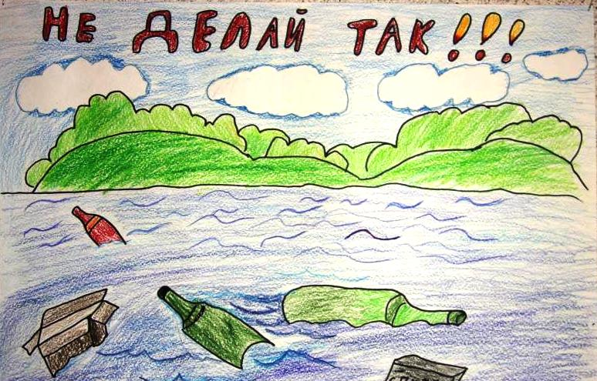
5 класс
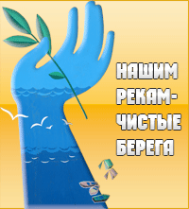
7 КЛАСС
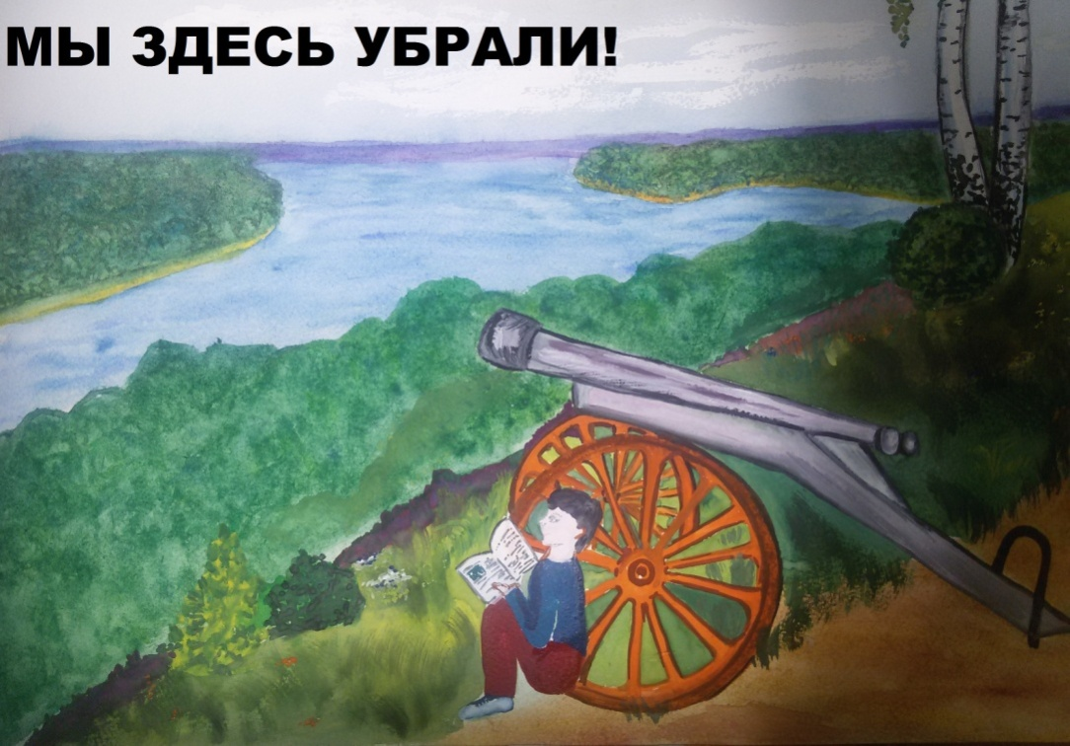10 КЛАСС
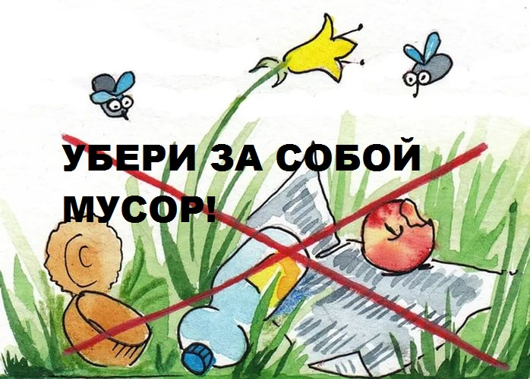
9 КЛАСС

Приложение 2

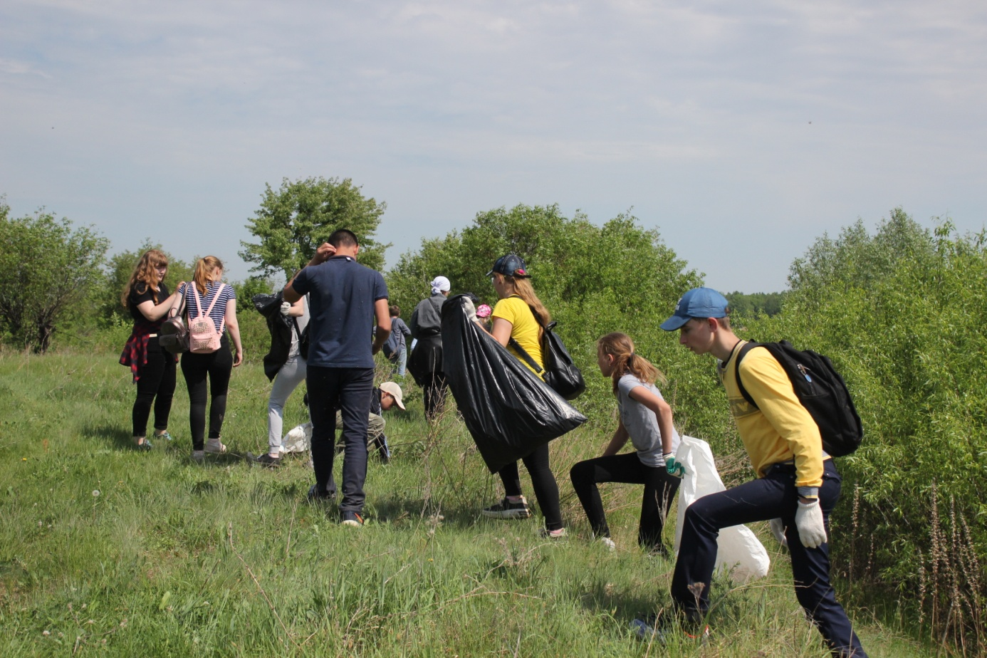

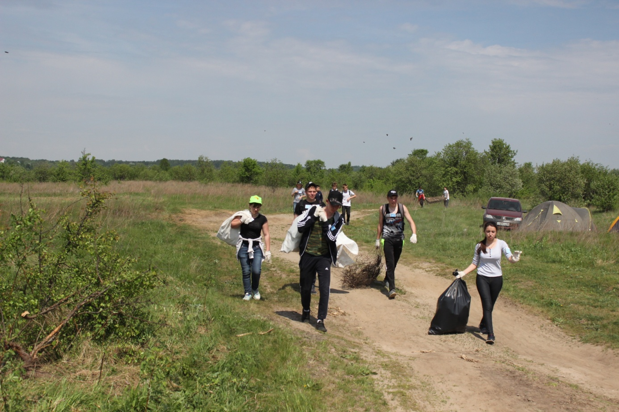

Приложение 3

